全國高級中等學校109學年度工業類學生技藝競賽

大會會徽(logo)設計甄選競賽實施計畫

中華民國109年3月30日技藝競賽委員會議討論通過
壹、目的：
為鼓勵學生重視技能學習、發揮學生多元才華、展現技藝教育卓越成果、提升技職教育教學成效、擴大技藝競賽參與層面，公開辦理全國高級中等學校109學年度工業類學生技藝競賽大會會徽(logo)設計甄選競賽。
貳、辦理單位：
主辦單位：教育部。
承辦機關：教育部國民及學前教育署。
執行學校：國立彰化師範大學附屬高級工業職業學校（以下簡稱國立彰師附工）。
參、收件日期：
即日起至109年5月15日(星期五)(以郵戳為憑，逾期不予受理)。
肆、作品規格：
(一) 大會會徽(logo)圖檔格式
1.尺寸大小：不得超過A4(210×297mm)，以A4規格列印送件。
2.檔案格式：向量圖檔(AI、CDR、PSD等)。
3.解析度：300dpi
4.色彩：CMYK模式(需對標準色詳列色彩比例)。
(二)圖樣及主題必須符合國立彰師附工執行全國高級中等學校109學年度工業類學生技藝競賽「彰顯技職群英聚，工科金手創新猷」之競賽主軸理念。
伍、參加對象：
全國公私立高級職業學校在籍學生(含綜合高中專門學程學生)及一般公私立高中附設職業類科在籍學生。
陸、甄選須知：
(一) 以個人為單位受理報名參選，每人限參賽作品1件。
(二) 大會會徽(logo)作品需以電腦繪圖軟體製作，並以標準製圖法與尺規繪製。
(三) 作品以「彩色稿」繳交，以單面平面設計為主，並以描圖紙覆蓋以保持作品清潔完整(請附原始電子檔以供修改，大會會徽須加附TIF檔或JPG檔)。
(四) 作品設計理念說明包含圖形意義、色彩涵義，字數在300字以內。
(五) 參選作品需屬原創，未曾發表，且無抄襲仿冒情事。
(六) 作品正、反面或其餘參賽文件中之文字圖樣內，均不得有任何與設計無關之簽名或標示記號等，否則不予評審，參賽者不得提出異議。
柒、送件方式：
請將設計完稿作品、報名表等電子檔燒錄光碟後，將光碟與彩色稿完稿作品(A4)、報名表等一併以郵件掛號方式(或專人送達)寄至：50075彰化市工校街1號 國立彰化師大附工學務處收。送件時並請注意下列事項：
- 請於送件作品之包裝外註明姓名、聯絡電話及「參加全國高級中等學校109學年度工業類學生技藝競賽大會會徽(logo)設計甄選競賽」字樣。
- 如遇作品規格或參賽資格不符，以致影響資格或評審結果，將不另行通知。
捌、評選標準：
(一) 理念表達40%：是否足以展現國立彰師附工執行全國高級中等學校109學年度工業類學生技藝競賽「彰顯技職群英聚，工科金手創新猷」之競賽主軸。
(二) 創意30%：構圖是否有原創、獨特性。
(三) 美感30%：整體設計美感，配色是否和諧、符合設計之意涵。
玖、活動獎勵：
獲選第一至第三名者依續發給獎金5000元、3000元、2000元(獎金依國稅局規定預扣所得稅)及獎狀乙紙；佳作若干名，發給獎狀乙紙。
拾、得獎公布：
5月29日(星期五)前於國立彰師附工網站(http://www.sivs.chc.edu.tw)及全國高級中等學校技藝競賽資訊平台( http://sci.me.ntnu.edu.tw/)網站公布獲獎名單，並於「全國高級中等學校109學年度工業類學生技藝競賽」頒獎典禮頒發第一至第三名獎金及獎狀，獲選佳作學生獎狀寄交就讀學校轉發。
拾壹、洽詢聯絡：
國立彰師附工學務處衛生保健組，聯絡電話：(04)7252541分機 224；傳真電話：(04)7265902
聯絡人：陳怡誠組長(分機224)。
拾貳、注意事項：
(一) 凡報名參加甄選者，即視為願意完全遵守本競賽實施計畫所述之各項規定。
(二) 參賽作品一律不予退件。
(三) 獲獎作品需同意辦理單位有權對得獎作品進行修改、要求修改、使用、攝影、出版、著作、公開展示及發行各類型態媒體宣傳之權利，並願將著作財產權無條件讓與承辦機關。
(四) 請參賽者妥善包裝作品，若因運送造成損傷而影響評審成績，參賽者不得異議。
(五) 所有參賽作品必須為尚未以任何形式公開發表於各類媒體之新作，且無抄襲仿冒、臨摹他人情事。辦理單位如發現參賽者有違反本實施計畫所列之規定，得取消其參賽資格，若為得獎作品，則追回已頒發之獎狀與獎金，並公告之。如造成第三者之權益損失，參賽者應負完全法律責任，不得異議。
(六) 近8年(101～108學年度)工業類學生技藝競賽主軸及大會會徽如附件，僅供參考。

收件編號：

全國高級中等學校109學年度工業類學生技藝競賽
大會會徽(logo)設計甄選競賽報名表
學校名稱 |  | 就讀科別
作者姓名 |  | 就讀班級
聯絡電話 |  | 身份證字號
E-mail
通訊地址 | □□□□□
設計理念 | （設計理念說明包含圖形意義、色彩涵義等，字數約300字以內）
繳交文件 | □ 1.A4彩色稿完稿作品(採平面設計，並以描圖紙覆蓋以保持作品清潔完整)。  □ 2.競賽報名表及授權同意書（本人簽名及蓋章）。  □ 3.燒錄光碟（含競賽報名表、參賽作品向量圖檔，加附TIF檔或JPG檔）。
授權同意書
本人參加「全國高級中等學校109學年度工業類學生技藝競賽大會會徽(logo)設計甄選競賽」，同意並保證以下三項聲明屬實，若有違反情事，願負相關法律責任。
- 本人保證參賽作品均屬原創，未曾發表，且無抄襲仿冒情事。
- 本人保證所提供之各項資料正確無誤，並同意遵守本競賽之各項規定。
- 本件作品如得獎，本人同意辦理單位有權對本作品進行修改、要求修改、使用、攝影、出版、著作、公開展示及發行各類型態媒體宣傳之權利，並願將著作財產權無條件讓與承辦機關。
立同意書人： （簽名及蓋章）
中華民國109年 月 日

收件日期：即日起至109年5月15日（星期五）止，請以掛號郵寄並以郵戳為憑，逾期恕不受理。
收件單位：國立彰化師大附工學務處衛生保健組，聯絡電話：(04)7252541 分機 224
收件地址：50075彰化市工校街1號 國立彰化師大附工學務處收
（請於信封正面左下角註明姓名、聯絡電話及「參加全國高級中等學校109學年度工業類學生技藝競賽大會會徽(logo)設計甄選競賽」字樣）
101學年度至108學年度工業類學生技藝競賽主軸及大會會徽參考
學年度／競賽主軸 | 大會會徽及設計理念
101學年度－國立臺南高工  「技藝絕倫展專長，寶島群英耀府城」 | 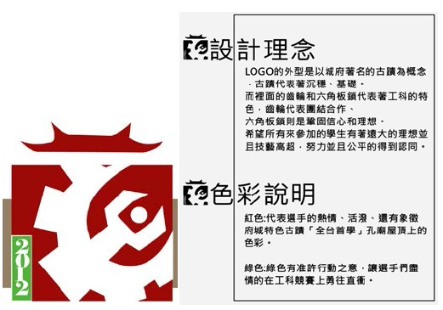
102學年度－市立松山工農  「工科競技展才藝，北都薈萃聚群英」 | 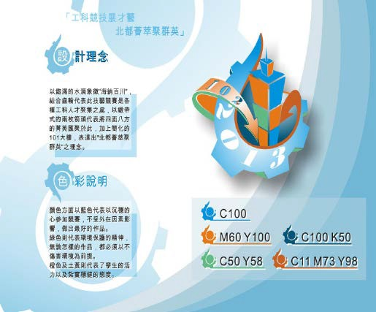
103學年度－國立新竹高工  「藝動風城群雄聚，技驚全臺威名揚」 | 1.概念(MI):中心藍色六大齒輪組成，代表工業巨輪。  2.色彩(VI):藍色代表選手在比賽中能夠沉著冷靜，發揮最大的實力，紅色雙手代表競賽者對於追求工業科技極致完美，永恆不滅的熱情。  3.雙手(BI):用手組成混元旋『風』代表新竹風城。
104學年度－國立嘉義高工
「技競天工耀諸羅，產學攜手創新猷」
105學年度－國立臺中高工
「群英競技聚中工，技職再造創巓峰」
106學年度-國立岡山農工
「站上高崗－驅動技藝新動力，翻轉你的大未來」
107學年度-新北市立新北高工
「金手榮耀，新北閃耀」
108學年度-高雄市立高雄高工
「高手雲集展技藝，名家匯聚躋群雄」

